ტენდერის # | 9-119 GG
გამოცხადების თარიღი:  დასრულების თარიღი: | 25/01/2019  01/02/2019
საკონტაქტო პირი | გია გოგიბერიძე  g.gogiberidze@bog.ge  +995 593 340 540

საოფისე ავეჯის შესყიდვა

საოფისე ავეჯის შესყიდვა
სარჩევი
ზოგადი ინფორმაცია 2
ინსტრუქცია ტენდერში მონაწილეთათვის 2
ტენდერში მონაწილეობის პირობები 2
ანგარიშსწორების პირობა 2
საორიენტაციო ღირებულება 2
სატენდერო მოთხოვნები 2
დამატებითი ინფორმაცია 3
თანდართული დოკუმენტაცია 4
1. დანართი 1: ფასების ცხრილი 4
2. დანართი 2: საბანკო რეკვიზიტები 5
3. დანართი 3 სურათები 6

ზოგადი ინფორმაცია
სს საქართველოს ბანკი აცხადებს ტენდერს საშუალო-დაბალი ბიუჯეტის საოფისე ავეჯის შესყიდვაზე

ინსტრუქცია ტენდერში მონაწილეთათვის

ტენდერის მიმდინარეობის განმავლობაში პრეტენდენტებმა უნდა ატვირთონ სატენდერო მოთხოვნებში გათვალისწინებული ყველა დოკუმენტი.

ტენდერის განმავლობაში დამატებითი ინფორმაციის მოპოვება ან დაზუსტება შესაძლებელია საკონტაქტო პირთან დაკავშირებით იმეილით ან ტელეფონით.

ტენდერის დასრულების შემდეგ სატენდერო კომისია განიხილავს მოწოდებულ ინფორმაციას და გამოავლენს საუკეთესო პირობის მომწოდებელს.

ტენდერში მონაწილეობის პირობები

ტენდერი ცხადდება საქართველოს ბანკის ახალი საოფისე ფართის მოწყობისათვის საჭირო ავეჯის შესასყიდად.

გამარჯვებულ ორგანიზაციასთან გაფორმდება ნასყიდობის ხელშეკრულება.

შემოთავაზებული ავეჯის მოწოდება უნდა მოხდეს 2019 წლის მარტში.

ავეჯი მოწოდებული უნდა იყოს დაშლილ მდგომარეობაში, ამასთანავე პრეტენდენტი იღებს ვალდებულებას, რომ დასაწყობებულ ავეჯს, ბანკის მოთხოვნის თანახმად, სრულად ააწყოს ბანკთან შეთანხმებულ პერიოდში.

ხელშეკრულების და წინამდებარე დოკუმენტის პირობებს შორის წინააღმდეგობის შემთხვევაში უპირატესობა მიენიჭება ხელშეკრულების პირობებს.

ანგარიშსწორების პირობა

სატენდერო წინადადება უნდა იყოს საქართველოს ეროვნულ ვალუტაში - ლარში და მოიცავდეს კანონმდებლობით გათვალისწინებულ გადასახადებს და გადასახდელებს.

საორიენტაციო ღირებულება

შესასყიდი ავეჯის ჯამური საორიენტაციო ღირებულება: 500,000 ₾

სატენდერო მოთხოვნები

პრეტენდენტის მიერ ასატვირთი ყველა დოკუმენტი და ინფორმაცია დამოწმებული უნდა იყოს უფლებამოსილი პირის ხელმოწერითა და ბეჭდით;

ტენერში მონაწილეობის მისაღებად აუცილებელია ორგანიზაციამ შეავსოს შემოთავაზებული ფასების ცხრილი (დანართი 1); და წარმოადგინოს იგი ექსელის / ვორდის ფორმატში;

პრეტენდენტმა ფასების ცხრილს თან უნდა დაურთოს ყოველი შემოთავაზებული ნივთის ფოტოსურათი და სპეციფიკაცია, სადაც დეტალურად იქნება დასახელებული ბრენდი, მოდელი, ზომები, მასალა და სხვა დეტალი.

შემოთავაზებული ძირითადი მასალები სრულად უნდა აკმაყოფილებდნენ სატენდერო დოკუმენტაციაში მოცემულ პარამეტრებს.

მონაწილეს უნდა ჰქონდეს შესაძლებლობა მოთხოვნისამებრ წარმოუდგინოს შემსყიდველს შემოთავაზებული პროდუქციის ნიმუშები, ხარისხის დამადასტურებელი დოკუმენტები (სერტიფიკატები) და შესატყვისობის სერტიფიკატი.

ტენდერში მონაწილეობის მისაღებად აუცილებელია ორგანიზაციამ წარმოადგინოს შემდეგი სავალდებულო დოკუმენტაცია:

- საბანკო რეკვიზიტები (დანართი 2);
- ცნობა საბიუჯეტო დავალიანების შესახებ;
- ბანკის მიერ დამოწმებული ფინანსური ბრუნვის ამონაწერი 01/01/2017 – 31/12/2018 პერიოდზე, შესატყვისი ექსელის ფაილით;
- ცნობა სასამართლო დავების შესახებ;
- ამონაწერი სამეწარმეო რეესტრიდან;

პრეტენდენტის წინააღმდეგ არ უნდა მიმდინარეობდეს გადახდისუუნარობის საქმის წარმოება და პრეტენდენტი არ უნდა იყოს ლიკვიდაციის / რეორგანიზაციის პროცესში.

ტენდერის განმავლობაში პრეტენდენტს აქვს ვალდებულება მოთხოვნისამებრ წარმოადგინოს ნებისმიერი იურიდიული თუ ფინანსური დოკუმენტი.

ორგანიზაციას უნდა ჰქონდეს შესაბამისი მომსახურების გაწევის მინიმუმ 2 წლიანი გამოცდილება.

ატვირთული უნდა იყოს კომპანიის მოღვაწეობის შესახებ ინფორმაცია, საქმიანობის მოკლე აღწერილობა (გამოცდილება, კლიენტების სია) და მინიმუმ ორი რეკომენდაცია სხვა ორგანიზაციისაგან; ასევე მინიმუმ ორი ორგანიზაციის საკონტაქტო ინფორმაცია სადაც უკვე განთავსებულია შემოთავაზებული ავეჯი.

დამატებითი ინფორმაცია
დანართებში მოცემული სურათები არის მხოლოდ სამაგალითო სახის, საქართველოს ბანკში უკვე არსებული ავეჯის, რომლითაც შეიძლება იხელმძღვანელოთ და შემოგვთავაზოთ ანალოგიური ან ალტერნატივა. შემოთავაზებული უნდა იყოს შედარებით დაბალ ბიუჯეტიანი ავეჯი.

იმ ნივთებზე, რომლებზეც სურათი არ არის დართული, შეგიძლიათ შემოგვთავაზოთ ავეჯი რომელიც მხოლოდ აღწერილობას დააკმაყოფილებს, თქვენი შეხედულებით.

ყურადღება ექცევა მოწოდების ვადებს, შემოთავაზებული ავეჯის ფასისა და ხარისხის შესატყვისობას.

შემოთავაზებული ავეჯის მინიმალური საგარანტიო პერიოდი უნდა იყოს 3-5 წელი.

თანდართული დოკუმენტაცია
- დანართი 1: ფასების ცხრილი

დასახელება | რაოდენობა | ერთეულის ფასი | ჯამი
მაგიდა 120X60 (სურათი 1) | 400
მაგიდებს შორის გამყოფი ტიხარი (სურათი 2) | 200
მაგიდა ფასადით120X60 | 6
ტუმბო ვიწრო (სურათი 3) | 400
მენეჯერის მაგიდა ფასადით 180X120 (სურათი 4) | 25
მენეჯერის სკამი (სურათი 5) | 25
ტუმბო სტანდარტული (სურათი 4) | 25
გორგოლაჭიანი სკამი (სურათი 6) | 400
შეხვედ. ოთახის სკამი (სურათი 7) | 100
შეხვედ. ოთახის მაგიდა მრგვალი ∅ 90 (სურათი 8) | 20
შეხვედ. ოთახის მაგიდა 300X110 (სურათი 9) | 6
დასადგამიანი ტანსაცმლის საკიდი (ლითონის) | 40
ფაილის კარადა 120X140X40 (სურათი 10) | 30
ფაილის კარადა 120X200X40 (სურათი 10) | 15
მოსაცდელი სავარძელი (სურათი 11) | 15
ყავის დაბალი მაგიდა (სურათი 11) | 6
საკონფერნეციო სკამი (სურათი 12) | 150
სამზარეულოს სკამი (შემოთავაზებული დიზაინით) | 85
სამზარეულოს მაგიდა დიამეტრი 80სმ (შემოთავაზებული დიზაინით | 25
სულ:

- დანართი 2: საბანკო რეკვიზიტები

ორგანიზაციის დასახელება:
საიდენტიფიკაციო კოდი:
იურიდიული მისამართი:
ფაქტიური მისამართი:
ხელმძღვანელის სახელი და გვარი:
ხელმძღვანელის პირადი ნომერი:
ხელმძღვანელის ტელეფონის ნომერი:
საკონტაქტო პირის სახელი და გვარი:
საკონტაქტო პირის პირადი ნომერი:
საკონტაქტო ტელეფონი:
ელექტრონული ფოსტის მისამართი:
ვებ-გვერდი:

ბანკის დასახელება:
ბანკის კოდი:
ბანკის ანგარიშის ნომერი:

- დანართი 3 სურათები

- საოფისე მაგიდა:
სამუშაო მაგიდა, ზომებით: 1200x600x735, ლითონის დამოუკიდებელი მზიდი კონსტრუქცია, თეთრი ფერის ლამინატის (MFC) სამუშაო ზედაპირით, აგრეთვე მაგიდების გამყოფი ტიხრების მიმაგრების შესაძლებლობით, ნაცრისფერი ფერის RAL(9022) 4 ცალი ფეხით, ფეხების რექტიფიკაციის მექანიზმით. 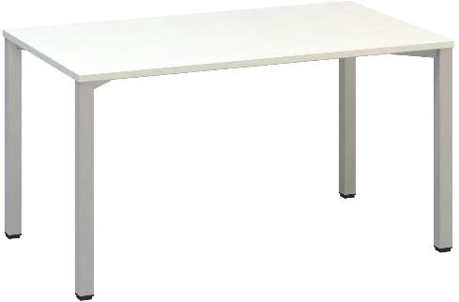

- მაგიდის გამყოფი:
1200X370X25მმ
სინთეტიკური ანტისტატიკური ნაჭრით გადაკრული ლამინატი, ალუმინის ნაცრისფერი ფერის ჩარჩოთი საოფისე აქსესუარების მისამაგრებელი და სამოძრაო ბილიკით

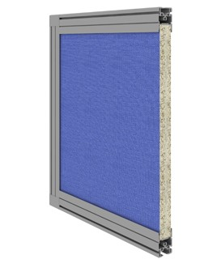
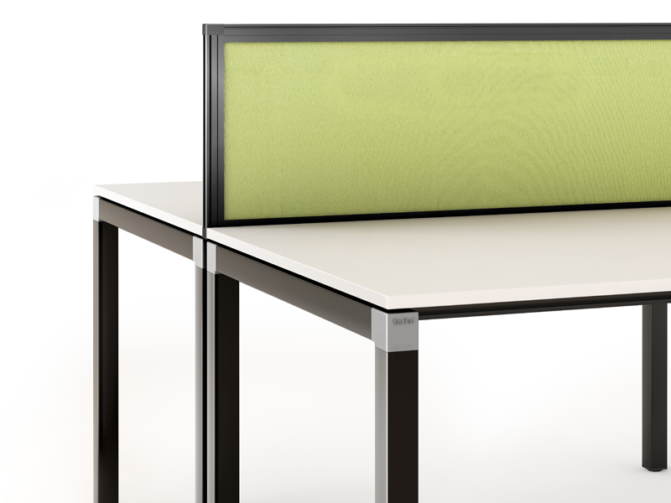

- ტუმბო:
ლამინატის (MFC) მობილური გორგოლაჭებიანი ტუმბო - 3 სტანდარტული უჯრით და 1 კალმების უჯრით, ცენტრალური საკეტით, სახელურებით, უჯრები იღება ტელესკოპიურად, ნაცრისფერი ფერის ზედაპირი.

ვიწრო ტუმბოს ზომა 331X600X602 მმ.

სტანდარტული ტუმბოს შემთხვევაში ზომებია: 431X600X602

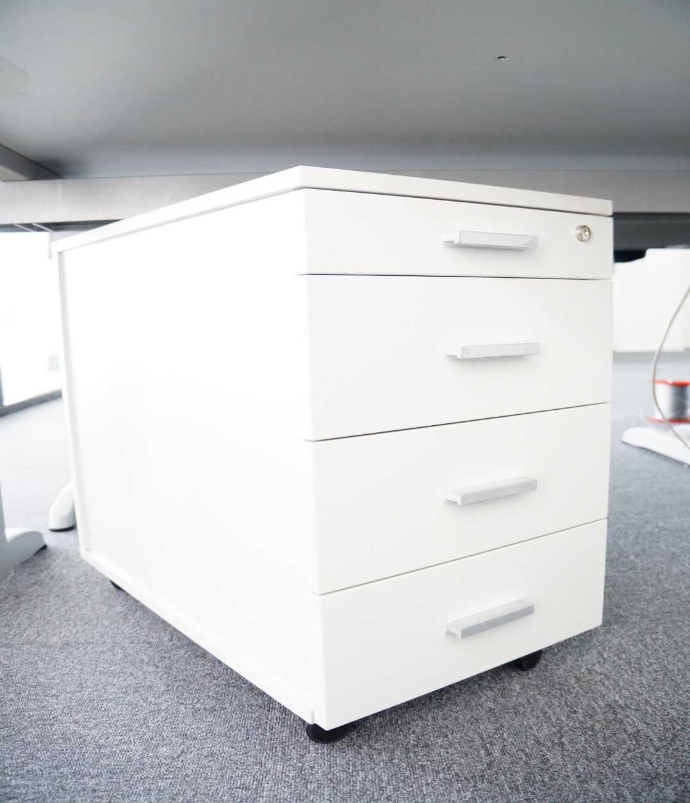

- მენეჯერის მაგიდა
ზომებით: 1800x1200x735, ლითონის დამოუკიდებელი მზიდი კონსტრუქცია, თეთრი ფერის ლამინატის (MFC) სამუშაო ზედაპირით, ნაცრისფერი ფერის RAL(9022)

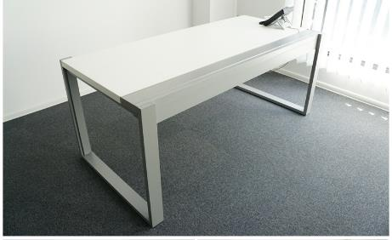

- მენეჯერის სავარძელი:

სამუშაო გორგოლაჭიანი სავარძელი თავის საყრდენით, შავი ფერის ბაზით, შავი ნაჭრის დასაჯდომით და შავი ბადის რეგულირებადი საზურგითა და ხელის დასადებით.

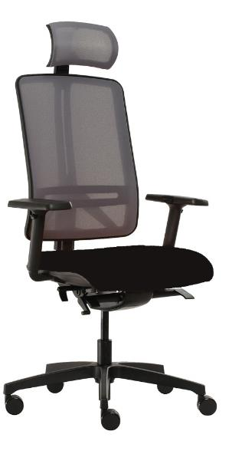

- სავარძელი:
შავი ფერის ბაზით, შავი ნაჭრის დასაჯდომით და შავი ბადის საზურგით, რეგულირებადი სიმაღლით, საზურგით და ხელის დასადებით.

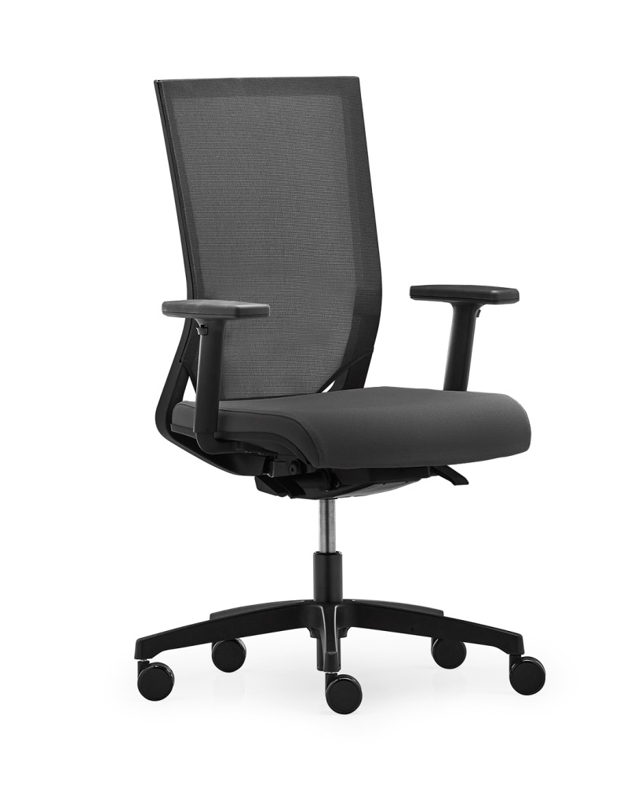

- შეხვედრების ოთახის სკამი
შავი ფერის ფეხით. შავი ნაჭრის დასაჯდომით და საზურგით
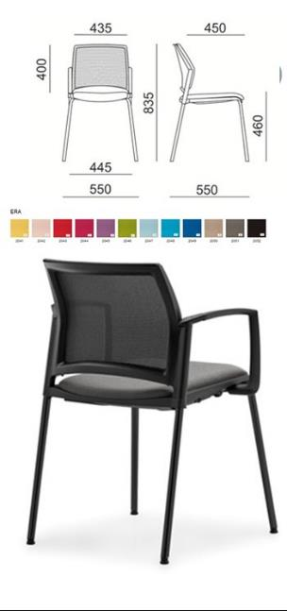

- შეხვედრების ოთახის მრგვალი მაგიდა
შეხვედრების მაგიდა ზომა D=900X735, თეთრი ფერის ლამინატის (MFC) ზედაპირით, ლითონის დამოუკიდებელი მზიდი კონსტრუქცია, ნაცრისფერი RAL(9022) ფეხებით.

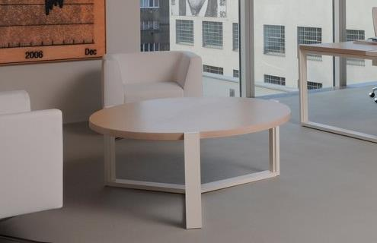
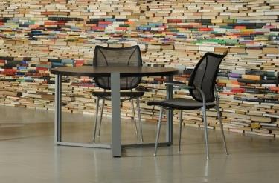

- შეხვედრების ოთახის მაგიდა
ზომა 3000X1100X735 , თეთრი ფერის ლამინატის ( MFC) ზედაპირით, ლითონის დამოუკიდებელი მზიდი კონსტრუქცია, ნაცრისფერი RAL(9022) ფეხებით.
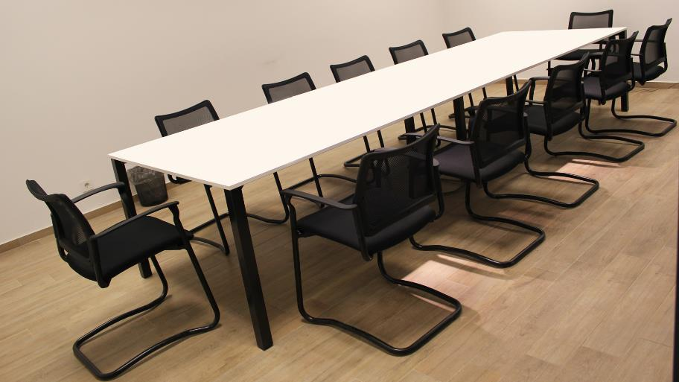

- ფაილების კარადა
ლამინატის (MFC) კარადა ხის თეთრი ფერის 120X140X40 და 120X200X40, ცენტრალური საკეტით, გასაწევი კარით, ერთი თარო, განყოფილება ორი
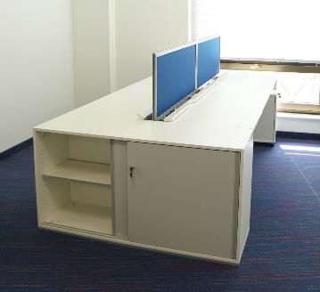

- მოსაცდელი სავარძელი
მოსაცდელი სავარძელი უნდა იყოს ნაჭრის, შავი ან მუქი ფერის.

ყავის მაგიდა უნდა იყოს შემოთავაზებულ სავარძელთან შესაფერისი დიზაინით
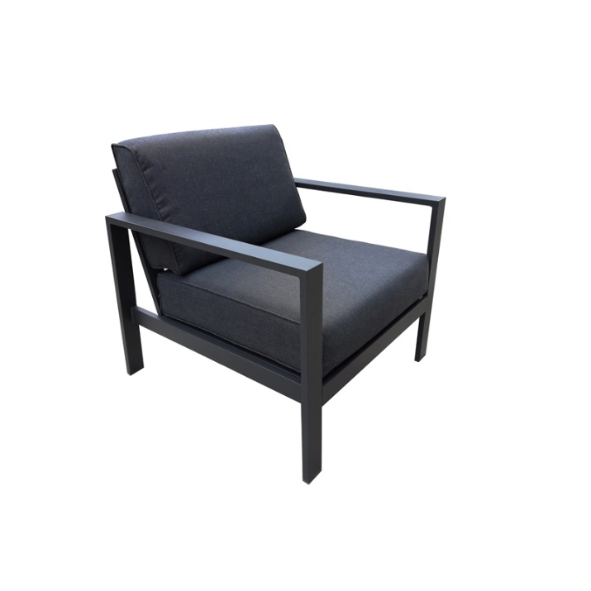

- საკონფერენციო სკამი
აუცილებელია რომ შემოთავაზებულ სკამებს ჰქონდეთ ერთმანეთზე დაწყობისა და ერთმანეთთან მწკრივზე გადაბმის საშუალება.

